Vodík
Prvý prvok v PSP Protónové číslo 1 zapíšeme to: _______________
- latinský názov hydrogenium (tvoriaci vodu)
- Je bezfarebný plyn bez chuti a zápachu
- prvok s najmenšou hustotou
- v jadre má jeden protón a v obale jeden elektrón.
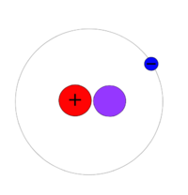
- v zmesi so vzduchom je výbušný!
- tvorí dvojatómové molekuly – píšeme ______
- najrozšírenejší prvok vo vesmíre.
- na Zemi sa vyskytuje len v zlúčeninách.
- je „palivom“ hviezd.
- je to významný biogénny prvok (C,T,B...)
Vodík a jeho využitie:
- dôležitá priemyselná chemikália, zlučuje sa takmer so všetkými prvkami.
- vyrába sa zo zemného plynu alebo elektrolýzou vody
- používa sa na stužovanie rastlinných tukov (ktoré sú za normálnych okolností kvapalné).
- používal sa ako náplň do vzducholodí - problém - explózie
- používal sa ako palivo do raketoplánov.
- je vynikajúcim palivom, spaľovanie vodíka je najčistejšie a účinnosť je najvyššia.
Vodík ako palivo budúcnosti:
Vozidlo je vybavené elektromotorom, ktorý je poháňaný vďaka palivovým článkom, v ktorých dochádza k premene vodíka na elektrickú energiu. Nákladné vozidlá alebo autobusy s palivovými článkami majú ešte navyše akumulátory - budú tak hybridné. Batéria dokáže prispieť energiou v prípade potreby vyššieho výkonu a naopak uchová energiu získanú napríklad pri brzdení.
Hlavnou výhodou používania vodíkovej technológie sú nulové emisie. Nákladné vozidlo alebo autobus produkuje iba vodu. Navyše vodík, potrebný k prevádzke, je vytváraný z obnoviteľných zdrojov.

Vodík vzniká pri chemickej reakcii zinku s kyselinou chlorovodíkovou.

Príprava vodíka:
Pomôcky a chemikálie: stojan, držiak, skúmavky, kahan, zápalky, granulovaný zinok, kyselina chlorovodíková (10%)
Postup:
- Do skúmavky v držiaku v stojane dáme niekoľko granuliek zinku a pridáme asi 10 ml kyseliny chlorovodíkovej.
- Unikajúci vodík zachytíme do skúmavky otočenej hore dnom (asi 20 sekúnd). Skúmavku palcom uzavrieme.
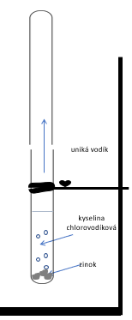
- Skúmavku priblížime k zapálenému kahanu, plyn vypustíme.

Vodík vzniká pri chemickej reakcii zinku s kyselinou chlorovodíkovou.

Príprava vodíka:
Pomôcky a chemikálie: stojan, držiak, skúmavky, kahan, zápalky, granulovaný zinok, kyselina chlorovodíková (10%)
Postup:
- Do skúmavky v držiaku v stojane dáme niekoľko granuliek zinku a pridáme asi 10 ml kyseliny chlorovodíkovej.
- Unikajúci vodík zachytíme do skúmavky otočenej hore dnom (asi 20 sekúnd). Skúmavku palcom uzavrieme.

- Skúmavku priblížime k zapálenému kahanu, plyn vypustíme.

